 | DESCRIPTION | IMAGE
Baby BEAR | - Age : Young girl  - Hair : curly, fair hair  - Owns : A bicycle  - Hides : under the bed | 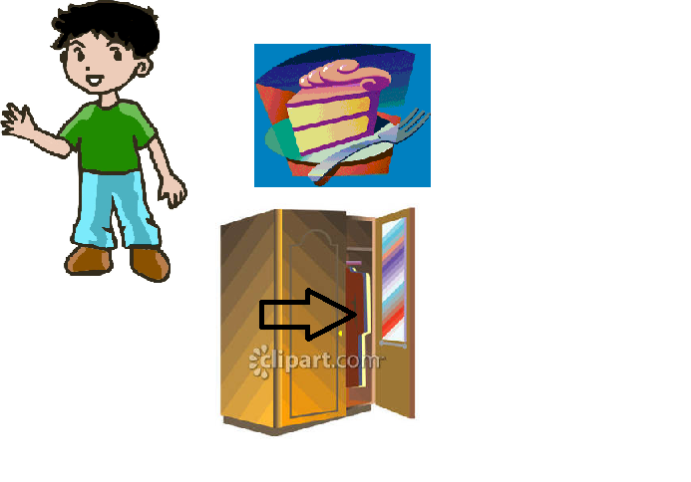
Father BEAR | - Name : Kévin  - Age : same as Baby Bear  - Hair : Black, straight  - Ate a piece of the smallest honey cake  - Hides: in the wardrobe  - Broke Baby Bear’s Chair | 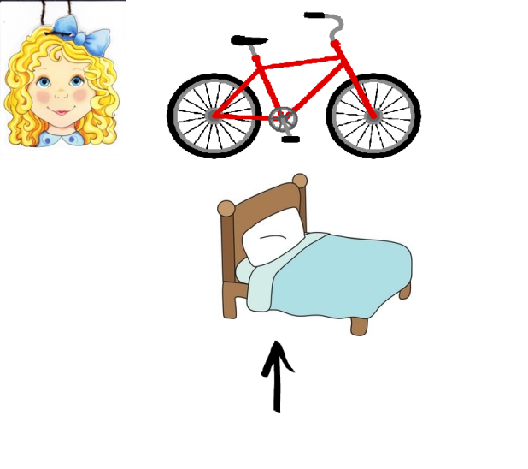
Father BEAR | - Pretty woman  - Soft skin  - Name : Janice  - Bed : Medium  - Chair: Medium | 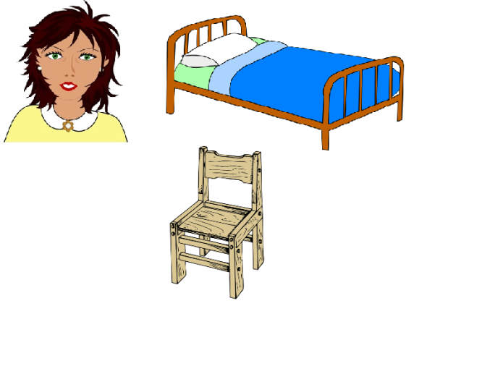
Goldilocks’ brother | - Name: Teddy  - Tall  - Brown hair  - Hairy Torso  - Likes: Honey  - Bed: Biggest  - Chair: biggest | 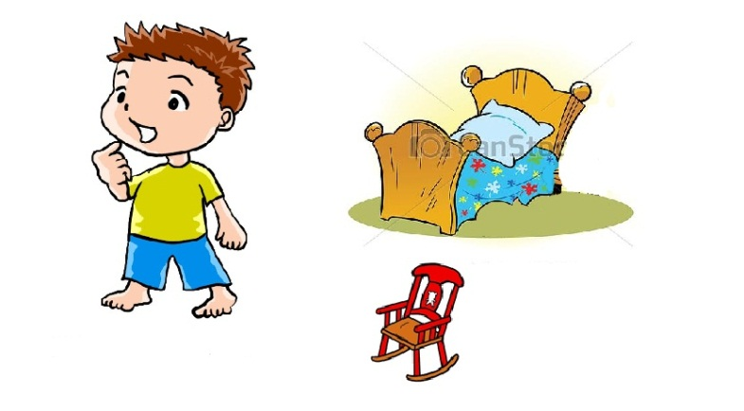
Goldilocks | - Name: Paul  - Angry at Kévin for eating his honey cake+ breaking his chair  - Bed: small, wooden, a pillow and a blanket  - Chair: short | 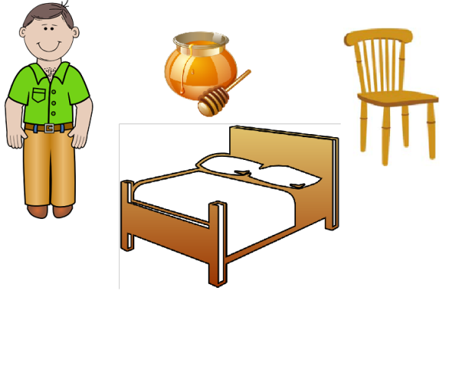

Consigne : Fais correspondre la description du personnage avec l’image qui correspond.

Groupe : Laurie DUMAS, Maxence LESTANGUET, Marylou MARTINEAU

